一、安装Mongodb，找到另外两台PC，序号+10(61)、20(36)，分别添加自己的账户并安装mongodb

1、连接ssh centos@192.168.45.91。

sudo yum install libcurl openssl –y

sudo useradd XXX

sudo passwd XXX

2、回到原来已经安装完成的那台PC，使用scp命令将mongodb安装包和.bashrc拷贝到新的PC上

ssh XXX@192.168.45.91

scp -r ~/mongodb ~/.bashrc 192.168.45.61:~

scp -r ~/mongodb ~/.bashrc 192.168.45.36:~

3、切换到另外两台PC新用户的家目录下：

ssh XXX@192.168.45.61

source ~/.bashrc

使用命令mongod -v输出信息版本信息验证环境变量是否配置成功

二、配置**config server**（副本集）

在三台电脑上，分别做如下操作：一主一副一仲裁（如果觉得麻烦，想想如何使用scp命令）

1. 在家目录下新建目录

mkdir config23312 && mkdir config23312/conf config23312/log config23312/data

2、 在新建的config23312/conf目录下创建config.conf  ，做如下配置（跟python代码一样注意缩进问题，缩进方式——空两格）

storage:

dbPath: /home/tangqihua/config23312/data

sharding:

clusterRole: configsvr

replication:

replSetName: configs23312

net:

port: 23312

bindIp: 0.0.0.0

processManagement:

fork: true

pidFilePath: /home/tangqihua/config23312/log/config.pid

systemLog:

destination: file

logAppend: true

path: /home/tangqihua/config23312/log/config.log

3、 启动mongod实例

mongod --config config23312/conf/config.conf

4、 登陆任意一台服务器—— mongo --port 23312

mongo --port 23312

5、 初始化副本集（键“_id”对应的值必须与配置文件中的replicaction.replSetName一致）

rs.initiate(

  {

    _id: "configs23312",

    configsvr: **true**,

    members: [

      { _id : 0, host : "192.168.45.91:23312" },

      { _id : 1, host : "192.168.45.61:23312" },

      { _id : 2, host : "192.168.45.36:23312" }

    ]

  }

)

6、查看config副本集状态

rs.status();

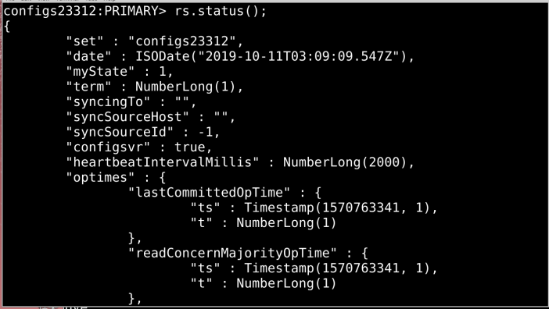

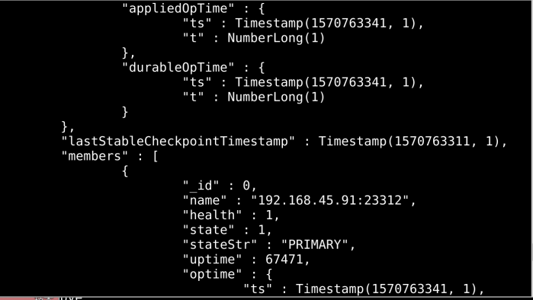

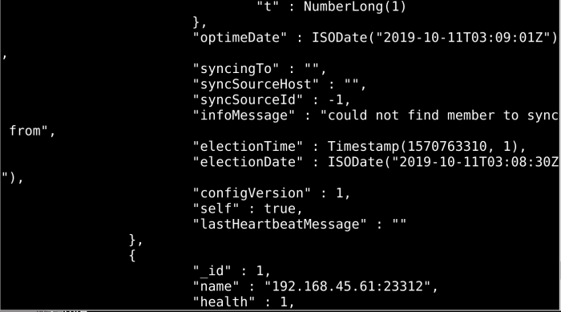

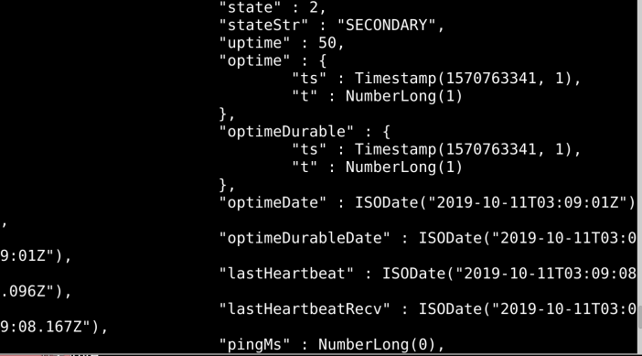

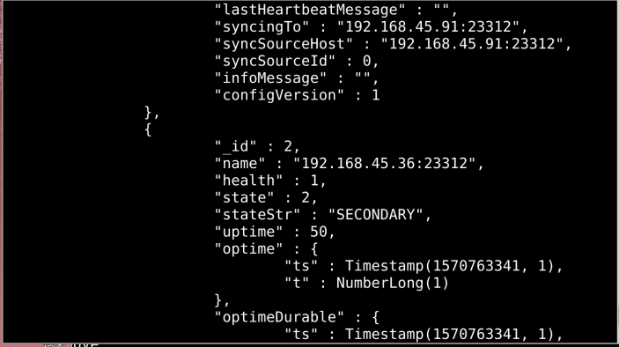

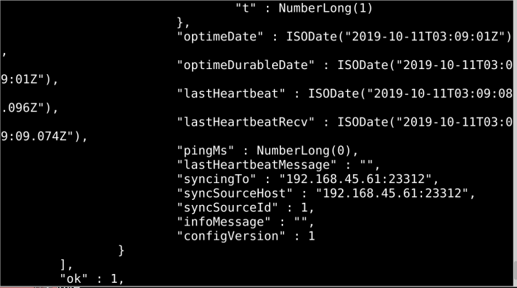

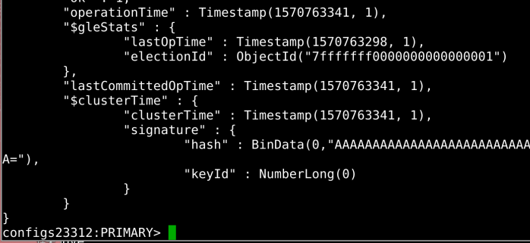

三、配置**shard server**（副本集）

选取三台电脑，做如下操作：

1、 新建目录

mkdir shard31103 && mkdir shard31103/data shard31103/conf shard31103/log

2、 在新建目录下创建shard.conf  做如下配置（跟python代码一样注意缩进问题）

storage:

dbPath: /home/tangqihua/shard31103/data

sharding:

clusterRole: shardsvr

replication:

replSetName: shard31103

net:

port: 31103

bindIp: 0.0.0.0

processManagement:

fork: true

pidFilePath: /home/tangqihua/shard31103/log/shard.pid

systemLog:

destination: file

logAppend: true

path: /home/tangqihua/shard31103/log/shard.log

4、 启动shard0 server实例

mongod --config ~/shard31103/conf/shard.conf

5、 启动完三台服务器的实例后，登陆任意一台服务器，初始化副本集

mongo --port 31103

6、 初始化副本集（键“_id”对应的值必须与配置文件中的replicaction.replSetName一致）

rs.initiate(

  {

    _id : "shard31103",

    members: [

      { _id : 0, host : "192.168.45.91:31103", priority : 1},

      { _id : 1, host : "192.168.45.61:31103", priority : 2},

      { _id : 2, host : "192.168.45.36:31103", arbiterOnly :true}

    ]

  }

)

7、 查看shard31103副本集状态

rs.status();

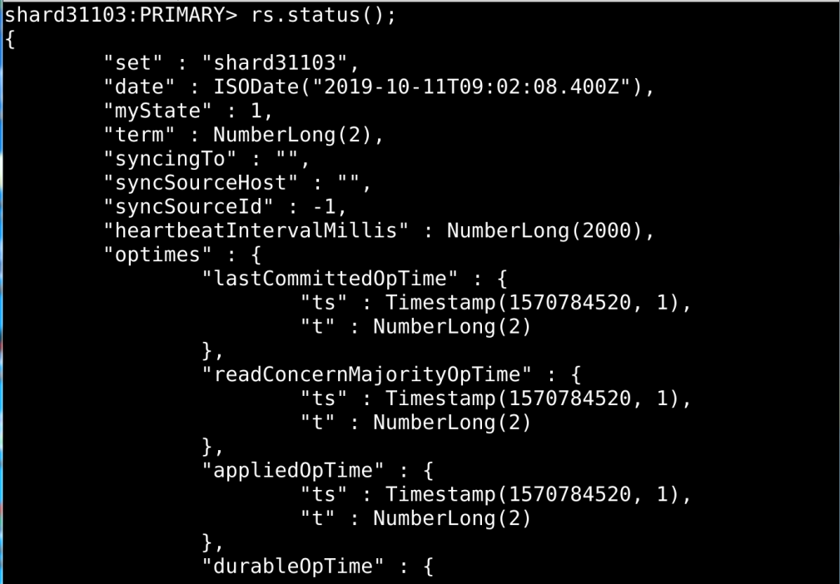

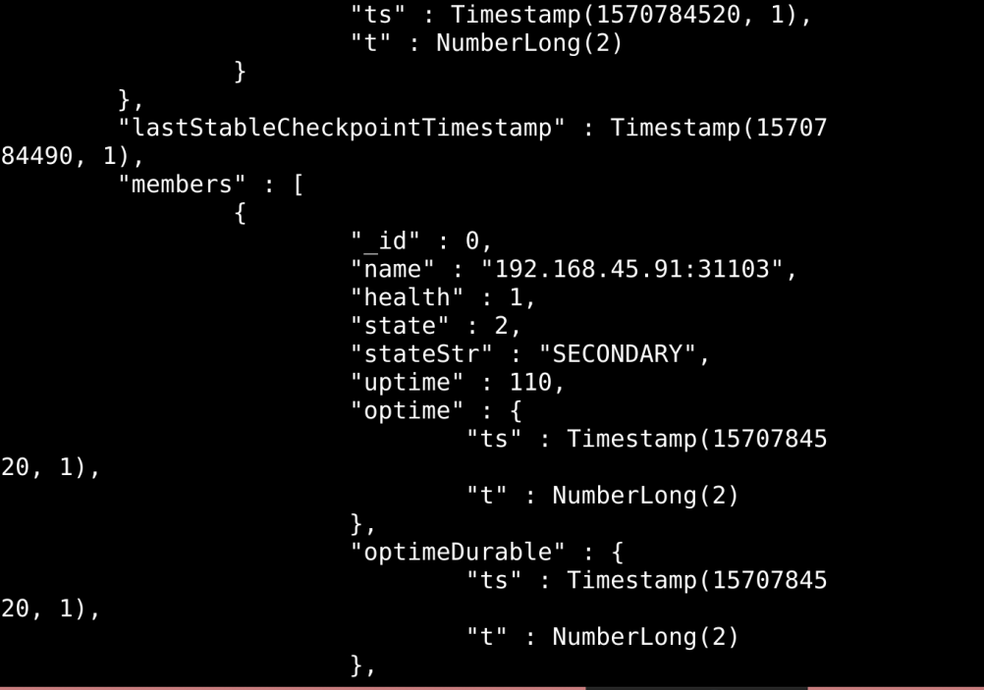

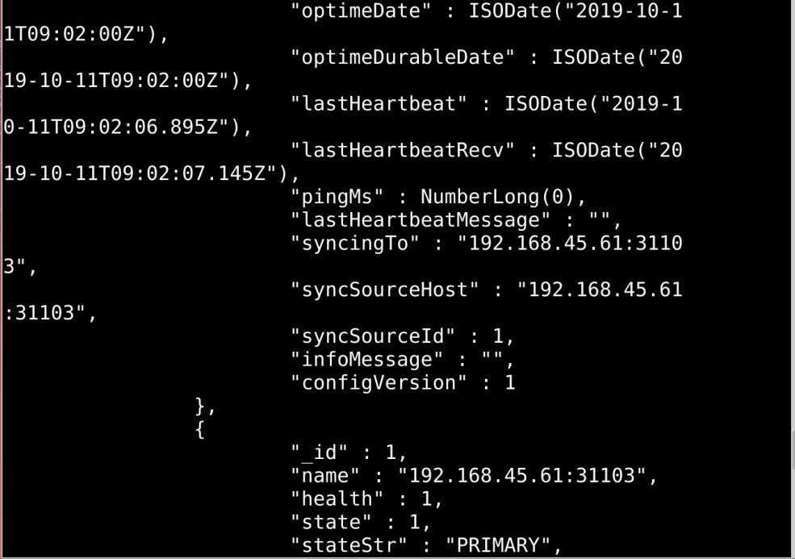

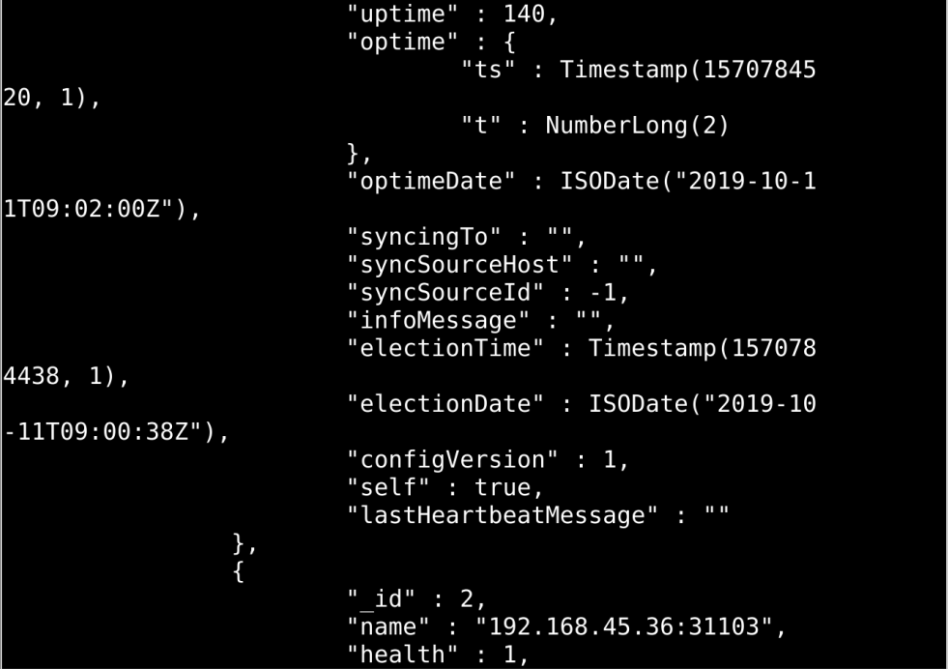

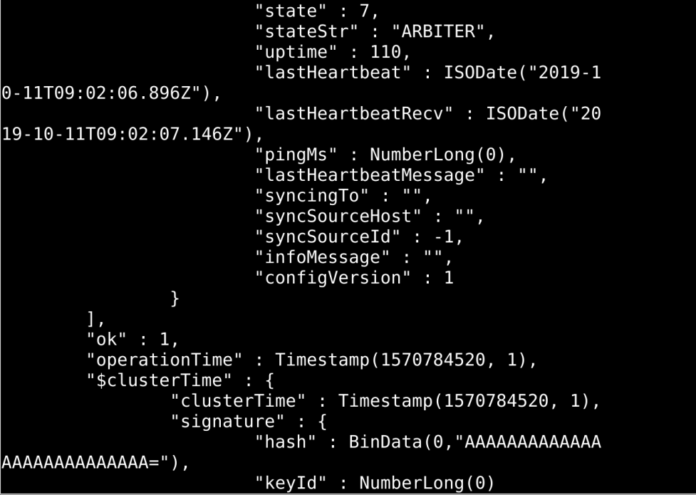



四、配置mongos

选取一台或多台电脑，做如下操作：

1、 在安装目录下新建目录

mkdir mongos51103 && mkdir mongos51103/conf mongos51103/log

2、 在新建目录下创建mongos.conf  做如下配置（跟python代码一样注意缩进问题）

sharding:

configDB: configs23312/192.168.45.91:23312,192.168.45.61:23312,192.168.45.36:23312

net:

bindIp: 0.0.0.0

port: 51103

systemLog:

destination: file

logAppend: true

path: /home/tangqihua/mongos51103/log/mongos.log

processManagement:

fork: true

3、 启动mongos server实例

mongos –config ~/mongos51103/conf/mongos.conf

4、 连接到一台mongos

mongo --host 192.168.45.91 --port 51103

5、 串联路由服务器与分片副本集

use admin

sh.addShard("shard31103/192.168.45.91:31103,192.168.45.61:31103,192.168.45.36:31103")

6、 查看集群状态

sh.status()

